黄石市下陆区委政法委员会2022年度部门决算

目 录
第一部分 黄石市下陆区委政法委员会概况
一、部门主要职责
二、机构设置情况
第二部分 黄石市下陆区委政法委员会2022年度部门决算表
一、收入支出决算总表
二、收入决算表
三、支出决算表
四、财政拨款收入支出决算总表
五、一般公共预算财政拨款支出决算表
六、一般公共预算财政拨款基本支出决算明细表
七、政府性基金预算财政拨款收入支出决算表
八、国有资本经营预算财政拨款支出决算表
九、财政拨款“三公”经费支出决算表

第三部分 黄石市下陆区委政法委员会2022年度部门决算情况说明
一、收入支出决算总体情况说明
二、收入决算情况说明
三、支出决算情况说明
四、财政拨款收入支出决算总体情况说明
五、一般公共预算财政拨款支出决算情况说明
六、一般公共预算财政拨款基本支出决算情况说明
七、政府性基金预算财政拨款收入支出决算情况说明
八、国有资本经营预算财政拨款支出决算情况说明
九、财政拨款“三公”经费支出决算情况说明
十、机关运行经费支出说明
十一、政府采购支出说明
十二、国有资产占用情况说明
十三、预算绩效情况说明
十四、专项支出、转移支付支出情况说明
第四部分 名词解释

第一部分 黄石市下陆区委政法委员会概况
一、部门主要职责
1、在区委的统一领导下，认真贯彻党的政法工作方针政策和国家法律法规，按照区委的决策部署，统一政法部门的思想和行动。
2、加强调查研究，分析研判社会管理综合治理和政法工作形势，及时向区委提出意见和建议，部署全区的政法工作，并督促贯彻落实。
3、组织指导反邪教斗争和维护社会稳定工作，协调、督促群体性事件处置工作。
4、检查全区政法部门执行法律法规和党的方针政策的情况，并对政法各部门的执法情况进行监督。
5、大力支持和严格监督政法各部门依法行使职权、指导和协调政法各部门在依法相互制约的同时密切配合、督促、推动大案要案的查处工作，研究、协调有争议的重大疑难案件。
6、组织、协调社会管理综合治理工作，排查化解矛盾纠纷，推进平安建设，推动各项措施的落实。
7、贯彻落实中央关于法治建设的方针政策和省、市、区委关于法治下陆建设决策部署，推进法治下陆建设。
8、研究和加强全区政法各部门党的建设、政法队伍建设和领导班子建设的措施，协助党委和组织部门管理区政法部门领导班子及干部队伍，组织指导基层政法队伍建设。
9、办理省、市委政法委、区委及区委领导交办的其他工作。
二、机构设置情况
1、机构设置情况：下陆区委政法委内设二级事业单位-下陆区综治中心管理、下陆区网格中心。
2、编制情况：下陆区委政法委核定编制数为8人，其中行政编制2人，参照公务员法的行政人员1个，事业编制2人，政府雇员1人，退伍安置2人，退休人员3人。
第二部分 2022年度部门决算表
一、收入支出决算总表
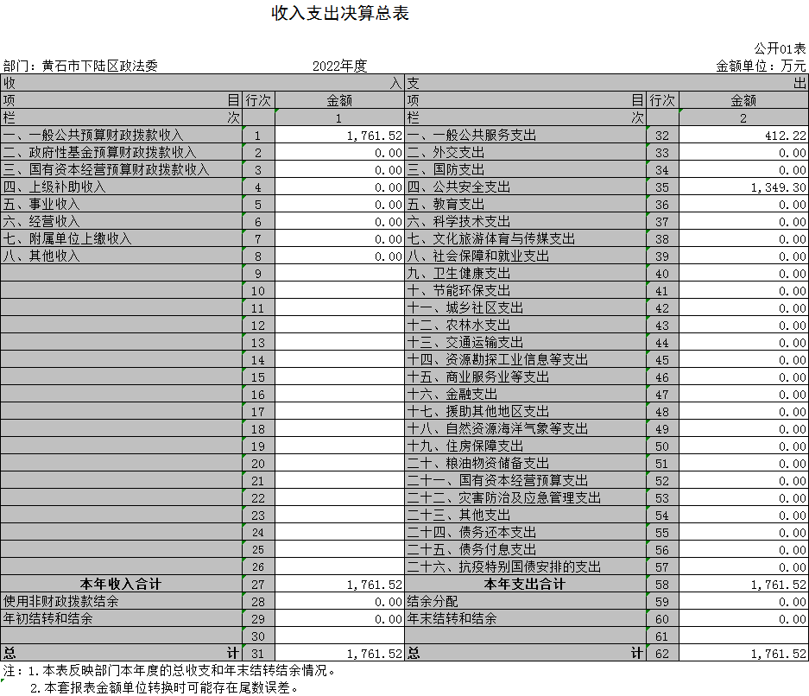
二、收入决算表
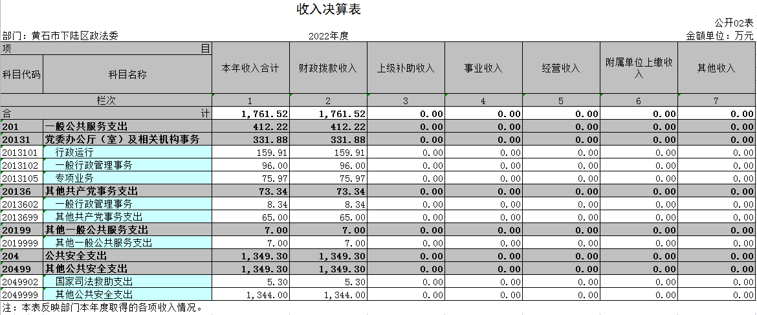
三、支出决算表
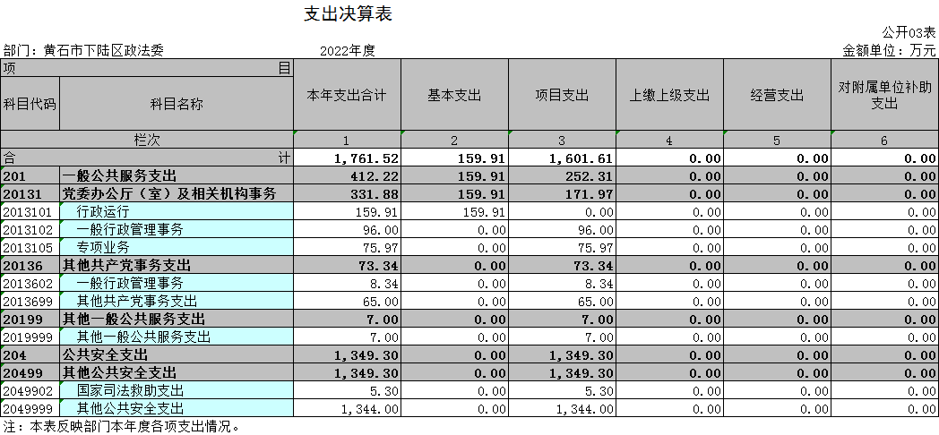
四、财政拨款收入支出决算总表
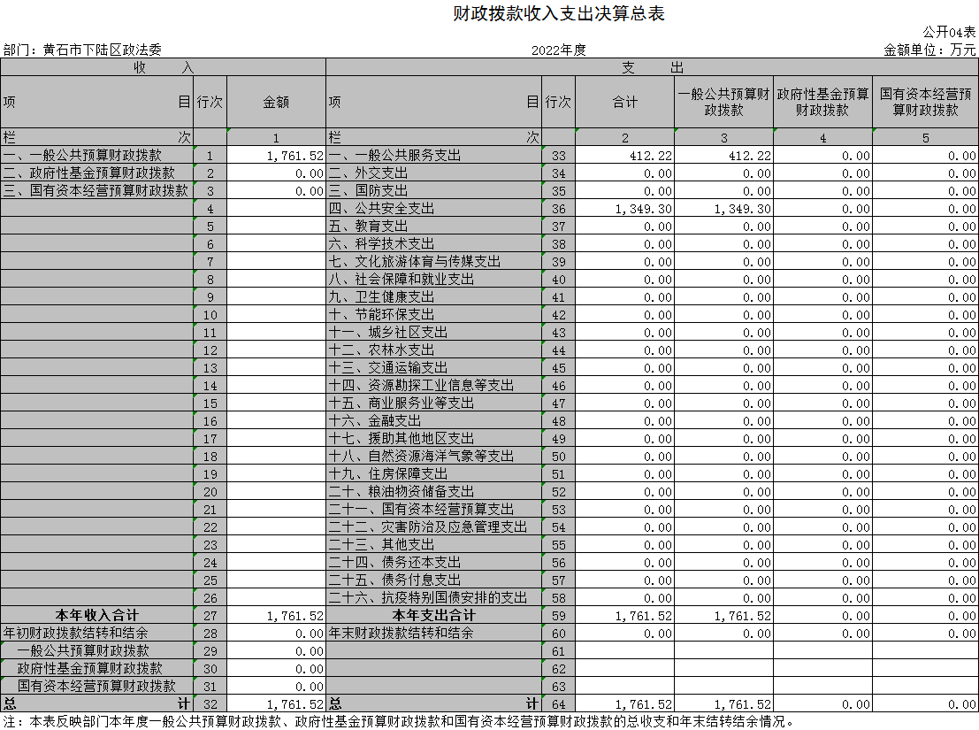
五、一般公共预算财政拨款支出决算表
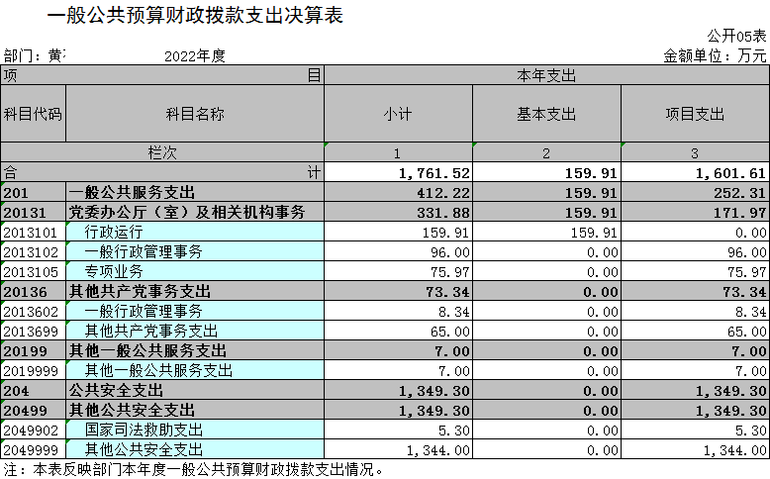
六、一般公共预算财政拨款基本支出决算明细表
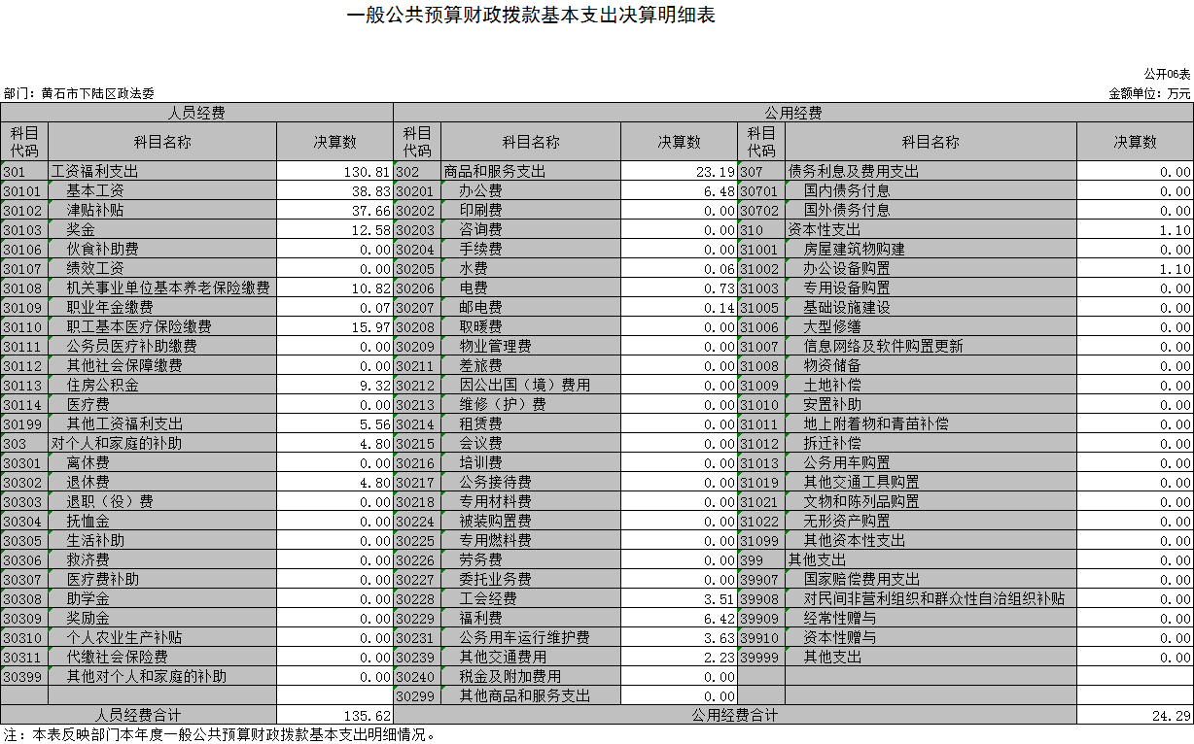
七、政府性基金预算财政拨款收入支出决算表
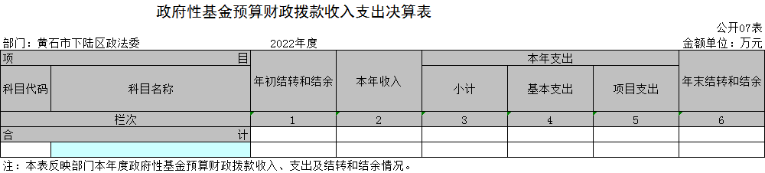
本部门无政府性基金财政拨款，故本表为空表。
国有资本经营预算财政拨款支出决算表
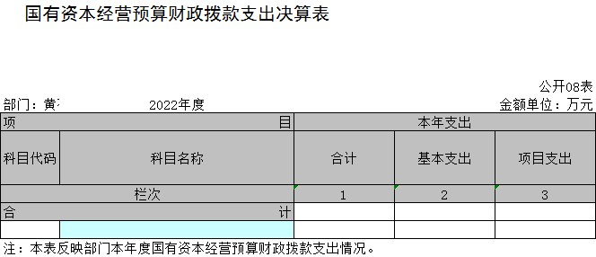
本部门无国有资本经营预算财政拨款，故本表为空表。

九、一般公共预算财政拨款“三公”经费支出决算表
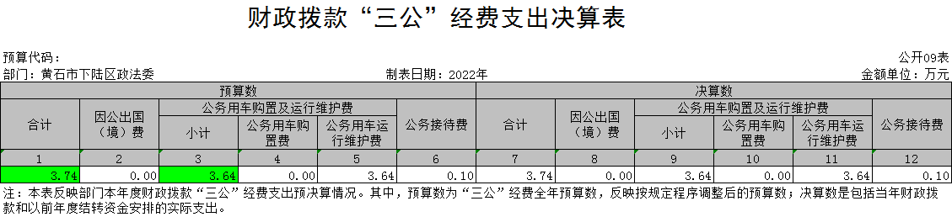
第三部分 2022年度部门决算情况说明
一、收入支出决算总体情况说明
2022年度收、支总计均为1761.52万元。与2021年度相比，收入增加351.9万元，增长24.96%，主要原因是上年度智慧中心的装修款项本年度项目中支出，支出增加176.27万元，增长11.12%，主要原因是上年度智慧中心的装修款项本年度项目中支出。
二、收入决算情况说明
2022年度收入合计 1761.52万元，与2021年度相比，收入合计增加 351.9万元，增长24.96%。其中：财政拨款收入 1761.52万元，占本年收入 100 %。
三、支出决算情况说明
2022年度支出合计1761.52万元，与2021年度相比，支出合计增加176.27万元，增长11.12%，。其中：基本支出159.91万元，占本年支出 9.08%；项目支出1601.61 万元，占本年支出 99.92 %。
四、财政拨款收入支出决算总体情况说明
2022年度财政拨款收、支总计均为 1761.52万元。与2021年度相比，财政拨款收入增加351.9万元、增长24.96%，主要原因是上年度智慧中心的装修款项本年度项目中支出，支出增加176.27万元，增长11.12%，主要原因是上年度智慧中心的装修款项本年度项目中支出。
2022年度财政拨款收入中，一般公共预算财政拨款收入1761.52 万元，比2021年度决算数增加351.9万元、增长24.96%，主要原因是上年度智慧中心的装修款项本年度项目中支出。
五、一般公共预算财政拨款支出决算情况说明
（一）一般公共预算财政拨款支出决算总体情况。
2022年度一般公共预算财政拨款支出 1761.52万元，占本年支出合计的100 %。与2021年度相比，一般公共预算财政拨款支出增加176.27万元，增长11.12%，主要原因是上年度智慧中心的装修款项本年度项目中支出。
（二）一般公共预算财政拨款支出决算结构情况。
2022年度一般公共预算财政拨款支出1761.52万元，主要用于以下方面：
- 一般公共服务（类）支出 412.22万元，占23.4 %。主要是用于党委办公厅（室）及相关机构事务、其他共产党事务支出、其他一般公共服务支出；
- 公共安全支出1349.3万元，占76.6%，主要用于其他公共安全支出。
（三）一般公共预算财政拨款支出决算具体情况。
2022年度一般公共预算财政拨款支出年初预算为1606.35万元，支出决算为1761.52万元，完成年初预算的 109.66 %。其中：
1.一般公共服务支出（类）党委办公厅（室）及相关机构事务（款）行政运行（项），年初预算为210.35万元，支出决算为159.91万元，完成年初预算的76.02%，支出决算数小于年初预算数的主要原因为：年中预算调整，上年度结转结余资金在本年度使用。
2.一般公共服务支出（类）党委办公厅（室）及相关机构事务（款）一般行政管理事务（项）年初预算为96万元，支出决算为96万元，完成年初预算的100%，该项支出主要用于反邪、国安、禁毒经费、敏感期维稳防范化解重大风险经费等常年性项目支出。
- 一般公共服务支出（类）党委办公厅（室）及相关机构事务（款）专项业务（项）年初预算为0万元，年中调整预算数为75.97万元，支出决算为75.97万元，完成预算数的0%，完整年中预算数的100%，该项支出主要用于扫黑除恶专项经费。
- 一般公共服务支出（类）其他共产党事务支出（款）一般行政管理事务（项）年初预算为0万元，年中调整预算数为8.34万元，支出决算为8.34万元，完成预算数的0%，完整年中预算数的100%，该项支出主要用于来源于上年结转的上级转移支付资金 ，主要用于雪亮工程维护经费及市域治理工作经费。
- 一般公共服务支出（类）其他共产党事务支出（款）其他共产党事务支出（项）年初预算为0万元，年中调整预算数为65万元，支出决算为65万元，完成预算数的0%，完整年中预算数的100%，该项支出主要用于2022年省级平安建设(综治工作)激励性转移支付。
- 一般公共服务支出（类）其他一般公共服务支出（款）其他一般公共服务支出（项）年初预算为0万元，年中调整预算数为7万元，支出决算为7万元，完成预算数的0%，完整年中预算数的100%，该项支出主要用于来源于上年结转的上级转移支付资金 。
- 公共安全支出（类）其他公共安全支出（款）其他公共安全支出（项）年初预算为1300万元，支出决算为1344万元，完成年初预算的103.38%，支出决算数大于年初预算数的主要原因为本年度立体防控化经费支出有所增加。
- 公共安全支出（类）其他公共安全支出（款）国家司法救助支出（项）年初预算为0万元，年中调整预算数为5.3万元，支出决算为5.3万元，完成预算数的0%，完成年中预算数的100%，该项支出主要用于来源于上年结转的政法纪检监察转移支付资金(黄财行发[2020]344号)司法救助资金。
- 一般公共预算财政拨款基本支出决算情况说明
2022年度一般公共预算财政拨款基本支出159.91万元，其中：
人员经费135.62万元，主要包括：基本工资38.83万元、津贴补贴37.66万元、奖金12.58万元、机关事业单位基本养老保险缴费10.83万元、职业年金缴费0.07万元、职工基本医疗保险缴费15.97万元、住房公积金9.32万元、其他工资福利支出5.56万元、退休费4.8万元。
公用经费24.29万元，主要包括：办公费6.48万元、水费0.06万元、电费0.73万元、邮电费0.14万元、工会经费3.51万元、福利费6.41万元、公务用车运行维护费3.63万元、其他交通费用2.23万元、办公设备购置费1.1万元.
七、政府性基金预算财政拨款收入支出决算情况说明 本部门当年无政府性基金预算财政拨款收入支出
八、国有资本经营预算财政拨款支出决算情况说明
本部门当年无国有资本经营预算财政拨款支出。
九、一般公共预算财政拨款“三公”经费支出决算情况说明
（一）“三公”经费财政拨款支出决算总体情况说明。
2022年度“三公”经费财政拨款支出预算为 3.74万元，支出决算为3.74万元，与本年预算数对比无增减变化，原因是按预算严格控制支出，决算数较上年相比增加2.3万元，主要原因为本单位公务车维修保养费用增加，公务接待费用增加。
（二）“三公”经费财政拨款支出决算具体情况说明。
1.因公出国(境)费预算为0万元，支出决算为0万元，与上年决算数对比无增减变化，原因是本年度与上年度均无此支出，与本年预算数对比无增减变化，原因是本年度无三公经费支出。
全年支出涉及出国（境）团组0个，累计0人次。
2.公务用车购置及运行费预算为 3.64万元，支出决算为 3.64万元，与本年预算数对比无增减变化，原因是严格控制支出，支出决算数较上年相比增加2.2万元，主要原因为本年度公务车用车维修及保养维护费用增加。
（1）公务用车购置费支出 0 万元，本年度购置(更新)公务用车1辆。
(2)公务用车运行及维护费支出 3.64万元，与本年预算数对比无增减变化，支出决算数较上年相比增加2.2万元，主要原因为本年度公务车用车维修及保养维护费用增加。截至2022年12月31日，开支财政拨款的公务用车保有量为1辆。
3.公务接待费预算为 0.1万元，支出决算为0.1万元，接待批次1次，接待人数10人，与本年预算数对比无增减变化，原因是严格控制支出，较上年相比增加0.1万元，主要原因为本年度街道赤壁市扫黑办来我区扫黑办学习交流经验。
外宾接待支出0万元；2022年共接待来访团组0个， 0人次（不包括陪同人员）。
国内公务接待支出0.1万元，接待批次1次，接待人数10人，较上年相比增加0.1万元，主要原因为本年度街道赤壁市扫黑办来我区扫黑办学习交流经验。
十、机关运行经费支出说明
本部门 2022年度机关运行经费支出24.29万元，比年初预算数相比增加了0.14万元，主要原因为本年度日常办公经费有所增加；与上年决算数相比增加12.22万元，增长101.29%。主要原因是：本年度在职人员工资结构调整，交通补助费以公用指标支出。
十一、政府采购支出说明
本部门 2022年度政府采购支出总额0.2万元，其中：政府采购货物支出0.2万元、政府采购工程支出 0万元、政府采购服务支出 0万元。授予中小企业合同金额0.2万元，占政府采购支出总额的100%，其中：授予小微企业合同金额0.2万元，占授予中小企业合同金额的10%；货物采购授予中小企业合同金额占货物支出金额的0%，工程采购授予中小企业合同金额占工程支出金额的0%，服务采购授予中小企业合同金额占服务支出金额的0%。
十二、国有资产占用情况说明
截至2022年 12月31日，部门共有车辆 1辆，其中，副省级及以上领导干部用车 0辆、主要领导干部用车1 辆、机要通信用车0 辆、应急保障用车0 辆、执法执勤用车0 辆、特种专业技术用车0辆、其他用车0辆，单位价值 100万元以上设备（不含车辆）0 台（套）。
- 预算绩效情况说明
一、绩效自评工作开展情况
根据绩效评价的基本原理、原则和预算绩效管理的相关要求，结合我单位实际情况设计了本次绩效评价的指标体系。按照逻辑分析法，2022年部门整体支出绩效评价指标体系包括投入、产出、效果三部分内容，由三级指标构成。其中一级指标和二级指标参考《财政项目支出绩效评价共性指标框架》设置，三级指标针对部门特点进行了个性化设计。
投入指标分为预算指标和目标设定。预算指标主要考察项目预算执行情况；目标设定主要考察目标设置是否合理。产出指标从数量指标、质量指标、时效指标、成本指标四个方面，设置具体三级指标，对实际开展的工作进行评价。
效果指标分为社会效益指标及受益对象满意度指标。主要考察项目的社会效益、可持续影响性以及服务对象的满意度。
总体自评结果良好，财务相关管理制度健全，预算执行及时、有效，活动开展及时有效，群众满意度较高，基本实现了预期。
二、绩效目标完成情况分析
（一）资金投入情况分析(包括完成情况和偏离原因等）。
- 项目资金到位情况分析。2022年我单位支出主要包括一般公共服务支出和公共安全支出，已按预算批复到位。

2.项目资金执行情况分析。我单位2022年财政拨款收入总计1606.35万元，2022年财政拨款支出总计1606.35万元，超额完成项目资金执行目标
3.项目资金管理情况分析。单位年初预算1606.35万元。
（二）绩效目标完成情况分析(包括完成情况和偏离原因等)。
1.产出指标完成情况分析。开展社会治安综合治理及网格化管理；防止各类风险叠加聚焦，全面减少风险存量，有效控制风险增量；不发生重大群体性事件；不发生重大风险。开展平安下陆创建、防范处置邪教、维护国家安全、禁毒宣传、法治建设、司法救助等，开展禁毒宣传及防控工作，防范和处置邪教，维护国家安全，做好反恐防暴工作，严密防范“法轮功”等邪教组织反宣活动。进一步提升社会治理社会化、法治化、智能化、专业化水平,着力打造共建共治共享的社会治安综合治理格局；不发生有影响的邪教反宣案事件；严密管控进入我区的涉恐重点人员。发放全区辅警工资保险服装装备等1200万；
三、绩效自评结果应用情况
（一）下一步改进措施。
进一步建立健全预算管理和专项资金管理制度，加强资金监管。根据年初制定的资金主要支出方向，定期进行预算执行分析工作。结合以往年度实际情况，科学测算相关工作经费预算，进一步提高预算编制的准确性。
- 拟与预算安排相结合情况。
一是依据决策评价结果,科学预测支出总量；二是建立业务流程图,逐项分解定额；三是确定绩效标准，保障部门预算落实。
- 拟公开情况。
2022年公开“三公”经费支出预算表、财政拨款收支预算总表、一般公共预算基本支出情况表、部门收入情况预算表、部门收支总体情况表、政府性资金预算支出情况表、部门支出情况预算表。

2022年度部门预算项目自评表
项目单位(盖章): 主要领导签字：
填报日期：
项目名称 |  |  |  |  |  |  |  |  |  |  |  |  |  |  |  |  |  |  | 综合治理专项经费
主管部门 |  |  |  |  |  |  |  |  |  |  |  |  |  |  |  |  |  |  | 区委政法委 |  |  |  |  |  |  |  |  |  | 项目实施单位 |  |  |  |  |  |  |  |  |  |  |  |  |  |  |  |  |  |  | 区委政法委
项目类别 |  |  |  |  |  |  |  |  |  |  |  |  |  |  |  |  |  |  | 1、部门预算项目□ 2、上级专项□
项目属性 |  |  |  |  |  |  |  |  |  |  |  |  |  |  |  |  |  |  | 1、持续性项目□ 2、新增性项目□
项目类型 |  |  |  |  |  |  |  |  |  |  |  |  |  |  |  |  |  |  | 1、常年性项目□ 2、延续性项目□ 3、 一次性项目□
预算执行情况 |  |  |  |  |  |  |  |  |  |  |  |  |  |  |  |  |  |  |  |  |  |  |  |  | 预算数(A) |  | 执行数(B) |  |  | 执行率(B/A) |  |  |  |  |  |  |  |  | 得分
(万元) |  |  |  |  |  |  |  |  |  |  |  |  |  |  |  |  |  |  |  |  |  |  |  |  |  |  |  |  |  |  |  |  |  |  |  |  |  |  | (20分*执行率)
(20分) |  |  |  |  |  |  |  |  |  |  |  |  |  |  |  |  |  |  | 年度财政 资金总额 |  |  |  |  |  | 13 |  | 13 |  |  | 100% |  |  |  |  |  |  |  |  | 20
年度绩效目标1（80分） |  |  |  |  |  |  |  | 一级指标 |  |  |  |  |  |  |  |  |  |  | 二级指标 |  |  |  |  |  | 三级指标 |  |  |  |  | 年初目标值 |  |  |  |  |  |  |  |  | 实际完成值 |  |  |  |  |  |  |  |  |  |  | 得分
 |  |  |  |  |  |  |  |  |  |  |  |  |  |  |  |  |  |  |  |  |  |  |  |  |  |  |  |  |  | (A) |  |  |  |  |  |  |  |  | (B) |  |  |  |  |  |  |  |  |  |  | 得分
 |  |  |  |  |  |  |  | 产出指标（30） |  |  |  |  |  |  |  |  |  |  | 数量指标（10） |  |  |  |  |  | 开展各项综合治理工作 |  |  |  |  | 实际发生数 |  |  |  |  |  |  |  |  | 实际完成值 |  |  |  |  |  |  |  |  |  |  | 10
 |  |  |  |  |  |  |  |  |  |  |  |  |  |  |  |  |  |  | 质量指标（10） |  |  |  |  |  | 全区社会治安环境改善 |  |  |  |  | 好 |  |  |  |  |  |  |  |  | 好 |  |  |  |  |  |  |  |  |  |  | 10
 |  |  |  |  |  |  |  |  |  |  |  |  |  |  |  |  |  |  | 成本指标（10） |  |  |  |  |  | 项目成本 |  |  |  |  | 13 |  |  |  |  |  |  |  |  | 13 |  |  |  |  |  |  |  |  |  |  | 10
 |  |  |  |  |  |  |  |  |  |  |  |  |  |  |  |  |  |  | ……
 |  |  |  |  |  |  |  | 效益 指标（20） |  |  |  |  |  |  |  |  |  |  | 社会效益指标（20） |  |  |  |  |  | 社会稳定 |  |  |  |  | 好 |  |  |  |  |  |  |  |  | 好 |  |  |  |  |  |  |  |  |  |  | 20
 |  |  |  |  |  |  |  |  |  |  |  |  |  |  |  |  |  |  | ……
 |  |  |  |  |  |  |  |  |  |  |  |  |  |  |  |  |  |  | ……
 |  |  |  |  |  |  |  | 满意度指标（30） |  |  |  |  |  |  |  |  |  |  | 服务对象满意度（30） |  |  |  |  |  | 社会满意度 |  |  |  |  | 好 |  |  |  |  |  |  |  |  | 好 |  |  |  |  |  |  |  |  |  |  | 30
年度 绩效 目标2
……
总分 |  |  |  |  |  |  |  | 100
2022年度部门预算项目自评表
项目单位(盖章): 主要领导签字：
填报日期：
项目名称 |  |  |  |  |  |  |  |  |  |  |  |  |  |  |  |  |  |  | 敏感期维稳、防范化解重大风险专项经费
主管部门 |  |  |  |  |  |  |  |  |  |  |  |  |  |  |  |  |  |  | 区委政法委 |  |  |  |  |  |  |  |  |  |  |  |  |  |  |  |  |  |  | 项目实施单位 |  |  |  |  |  |  |  |  |  |  |  |  | 区委政法委
项目类别 |  |  |  |  |  |  |  |  |  |  |  |  |  |  |  |  |  |  | 1、部门预算项目□ 2、上级专项□
项目属性 |  |  |  |  |  |  |  |  |  |  |  |  |  |  |  |  |  |  | 1、持续性项目□ 2、新增性项目□
项目类型 |  |  |  |  |  |  |  |  |  |  |  |  |  |  |  |  |  |  | 1、常年性项目□ 2、延续性项目□ 3、 一次性项目□
预算执行情况 |  |  |  |  |  |  |  |  |  |  |  |  |  |  |  |  |  |  |  |  |  |  |  |  | 预算数(A) |  |  | 执行数(B) |  |  |  |  |  |  |  |  |  |  |  | 执行率(B/A) |  |  |  |  |  |  |  |  | 得分
(万元) |  |  |  |  |  |  |  |  |  |  |  |  |  |  |  |  |  |  |  |  |  |  |  |  |  |  |  |  |  |  |  |  |  |  |  |  |  |  |  |  |  |  |  |  |  |  |  |  | (20分*执行率)
(20分) |  |  |  |  |  |  |  |  |  |  |  |  |  |  |  |  |  |  | 年度财政 资金总额 |  |  |  |  |  | 5 |  |  | 5 |  |  |  |  |  |  |  |  |  |  |  | 100% |  |  |  |  |  |  |  |  | 20
年度绩效目标1（80分） |  |  |  |  |  |  |  | 一级指标 |  |  |  |  |  |  |  |  |  |  | 二级指标 |  |  |  |  |  | 三级指标 |  |  |  |  |  |  |  |  |  |  |  |  |  |  | 年初目标值 |  |  |  |  |  |  |  |  | 实际完成值 |  |  | 得分
 |  |  |  |  |  |  |  |  |  |  |  |  |  |  |  |  |  |  |  |  |  |  |  |  |  |  |  |  |  |  |  |  |  |  |  |  |  |  |  | (A) |  |  |  |  |  |  |  |  | (B) |  |  | 得分
 |  |  |  |  |  |  |  | 产出指标（30） |  |  |  |  |  |  |  |  |  |  | 数量指标（10） |  |  |  |  |  | 涉法涉诉案件 |  |  |  |  |  |  |  |  |  |  |  |  |  |  | 实际发生 |  |  |  |  |  |  |  |  | 6 |  |  | 10
 |  |  |  |  |  |  |  |  |  |  |  |  |  |  |  |  |  |  | 质量指标（10） |  |  |  |  |  | 矛盾化解率 |  |  |  |  |  |  |  |  |  |  |  |  |  |  | 100% |  |  |  |  |  |  |  |  | 100% |  |  | 10
 |  |  |  |  |  |  |  |  |  |  |  |  |  |  |  |  |  |  | 成本指标（10） |  |  |  |  |  | 项目资金 |  |  |  |  |  |  |  |  |  |  |  |  |  |  | 5 |  |  |  |  |  |  |  |  | 5 |  |  | 10
 |  |  |  |  |  |  |  |  |  |  |  |  |  |  |  |  |  |  | ……
 |  |  |  |  |  |  |  | 效益 指标（20） |  |  |  |  |  |  |  |  |  |  | 经济效益指标（10） |  |  |  |  |  | 化解矛盾促进社会和谐 |  |  |  |  |  |  |  |  |  |  |  |  |  |  | 好 |  |  |  |  |  |  |  |  | 好 |  |  | 10
 |  |  |  |  |  |  |  |  |  |  |  |  |  |  |  |  |  |  | 社会效益指标（10） |  |  |  |  |  | 化解社会不安定因素 |  |  |  |  |  |  |  |  |  |  |  |  |  |  | 好 |  |  |  |  |  |  |  |  | 好 |  |  | 10
 |  |  |  |  |  |  |  |  |  |  |  |  |  |  |  |  |  |  | ……
 |  |  |  |  |  |  |  | 满意度指标（30） |  |  |  |  |  |  |  |  |  |  | 服务对象满意度（30） |  |  |  |  |  | 社会满意度 |  |  |  |  |  |  |  |  |  |  |  |  |  |  | 好 |  |  |  |  |  |  |  |  | 好 |  |  | 30
年度 绩效 目标2
……
总分 |  |  |  |  |  |  |  | 100
2022年度部门预算项目自评表
项目单位(盖章): 主要领导签字：
填报日期：
项目名称 |  |  |  |  |  |  |  |  |  |  | 反邪、国安、禁毒专项经费
主管部门 |  |  |  |  |  |  |  |  |  |  | 区委政法委 |  |  |  |  |  |  |  |  |  |  |  |  |  |  |  |  |  |  |  |  |  |  |  |  | 项目实施单位 |  |  |  |  |  |  |  |  |  |  |  |  |  |  |  |  | 区委政法委
项目类别 |  |  |  |  |  |  |  |  |  |  | 1、部门预算项目□ 2、上级专项□
项目属性 |  |  |  |  |  |  |  |  |  |  | 1、持续性项目□ 2、新增性项目□
项目类型 |  |  |  |  |  |  |  |  |  |  | 1、常年性项目□ 2、延续性项目□ 3、 一次性项目□
预算执行情况 |  |  |  |  |  |  |  |  |  |  |  |  |  |  |  |  |  | 预算数(A) |  |  |  |  |  |  |  | 执行数(B) |  |  |  |  |  |  |  |  |  |  |  |  |  |  |  |  |  |  |  | 执行率(B/A) |  |  |  |  |  | 得分
(万元) |  |  |  |  |  |  |  |  |  |  |  |  |  |  |  |  |  |  |  |  |  |  |  |  |  |  |  |  |  |  |  |  |  |  |  |  |  |  |  |  |  |  |  |  |  |  |  |  |  |  |  | (20分*执行率)
(20分) |  |  |  |  |  |  |  |  |  |  | 年度财政 资金总额 |  |  |  |  |  |  | 30 |  |  |  |  |  |  |  | 30 |  |  |  |  |  |  |  |  |  |  |  |  |  |  |  |  |  |  |  | 100% |  |  |  |  |  | 20
年度绩效目标1（80分） |  |  |  | 一级指标 |  |  |  |  |  |  | 二级指标 |  |  |  |  |  |  | 三级指标 |  |  |  |  |  |  |  |  |  |  |  |  |  |  |  |  |  |  |  |  |  |  |  |  |  |  |  | 年初目标值 |  |  |  |  |  | 实际完成值 |  | 得分
 |  |  |  |  |  |  |  |  |  |  |  |  |  |  |  |  |  |  |  |  |  |  |  |  |  |  |  |  |  |  |  |  |  |  |  |  |  |  |  |  |  |  |  |  |  | (A) |  |  |  |  |  | (B) |  | 得分
 |  |  |  | 产出指标（30） |  |  |  |  |  |  | 数量指标（10） |  |  |  |  |  |  | 反邪反诈禁毒国安宣传活动 |  |  |  |  |  |  |  |  |  |  |  |  |  |  |  |  |  |  |  |  |  |  |  |  |  |  |  | 4 |  |  |  |  |  | 4 |  | 10
 |  |  |  |  |  |  |  |  |  |  | 质量指标（10） |  |  |  |  |  |  | 按时发放禁毒社工工资 |  |  |  |  |  |  |  |  |  |  |  |  |  |  |  |  |  |  |  |  |  |  |  |  |  |  |  | 按时发放 |  |  |  |  |  | 按时发放 |  | 10
 |  |  |  |  |  |  |  |  |  |  | 成本指标（10） |  |  |  |  |  |  | 项目资金 |  |  |  |  |  |  |  |  |  |  |  |  |  |  |  |  |  |  |  |  |  |  |  |  |  |  |  | 30 |  |  |  |  |  | 30 |  | 10
 |  |  |  |  |  |  |  |  |  |  | ……
 |  |  |  | 效益 指标（20） |  |  |  |  |  |  | 社会效益指标（20） |  |  |  |  |  |  | 社会稳定 |  |  |  |  |  |  |  |  |  |  |  |  |  |  |  |  |  |  |  |  |  |  |  |  |  |  |  | 好 |  |  |  |  |  | 好 |  | 20
 |  |  |  |  |  |  |  |  |  |  | ……
 |  |  |  |  |  |  |  |  |  |  | ……
 |  |  |  | 满意度指标（30） |  |  |  |  |  |  | 服务对象满意度（30） |  |  |  |  |  |  | 氛围满意度 |  |  |  |  |  |  |  |  |  |  |  |  |  |  |  |  |  |  |  |  |  |  |  |  |  |  |  | 好 |  |  |  |  |  | 好 |  | 30
年度 绩效 目标2
……
总分 |  |  |  | 100
2022年度部门预算项目自评表
项目单位(盖章): 主要领导签字：
填报日期：
项目名称 |  |  |  |  |  |  |  |  |  | 司法救助专项经费
主管部门 |  |  |  |  |  |  |  |  |  | 区委政法委 |  |  |  |  |  |  |  |  |  |  |  |  |  |  |  |  |  |  |  |  |  |  |  |  |  |  | 项目实施单位 |  |  |  |  |  |  |  |  |  |  |  |  |  |  |  | 区委政法委
项目类别 |  |  |  |  |  |  |  |  |  | 1、部门预算项目□ 2、上级专项□
项目属性 |  |  |  |  |  |  |  |  |  | 1、持续性项目□ 2、新增性项目□
项目类型 |  |  |  |  |  |  |  |  |  | 1、常年性项目□ 2、延续性项目□ 3、 一次性项目□
预算执行情况 |  |  |  |  |  |  |  |  |  |  |  |  |  |  |  |  | 预算数(A) |  |  |  |  |  |  |  |  | 执行数(B) |  |  |  |  |  |  |  |  |  |  |  |  |  |  |  |  |  |  |  |  | 执行率(B/A) |  |  |  |  | 得分
(万元) |  |  |  |  |  |  |  |  |  |  |  |  |  |  |  |  |  |  |  |  |  |  |  |  |  |  |  |  |  |  |  |  |  |  |  |  |  |  |  |  |  |  |  |  |  |  |  |  |  |  |  | (20分*执行率)
(20分) |  |  |  |  |  |  |  |  |  | 年度财政 资金总额 |  |  |  |  |  |  | 10 |  |  |  |  |  |  |  |  | 10 |  |  |  |  |  |  |  |  |  |  |  |  |  |  |  |  |  |  |  |  | 100% |  |  |  |  | 20
年度绩效目标1（80分） |  |  | 一级指标 |  |  |  |  |  |  | 二级指标 |  |  |  |  |  |  | 三级指标 |  |  |  |  |  |  |  |  |  |  |  |  |  |  |  |  |  |  |  |  |  |  |  |  |  |  |  |  |  | 年初目标值 |  |  |  |  | 实际完成值 |  | 得分
 |  |  |  |  |  |  |  |  |  |  |  |  |  |  |  |  |  |  |  |  |  |  |  |  |  |  |  |  |  |  |  |  |  |  |  |  |  |  |  |  |  |  |  |  |  |  | (A) |  |  |  |  | (B) |  | 得分
 |  |  | 产出指标（30） |  |  |  |  |  |  | 数量指标（10） |  |  |  |  |  |  | 司法救助对象 |  |  |  |  |  |  |  |  |  |  |  |  |  |  |  |  |  |  |  |  |  |  |  |  |  |  |  |  |  | 2 |  |  |  |  | 6 |  | 10
 |  |  |  |  |  |  |  |  |  | 质量指标（10） |  |  |  |  |  |  | 矛盾化解率 |  |  |  |  |  |  |  |  |  |  |  |  |  |  |  |  |  |  |  |  |  |  |  |  |  |  |  |  |  | 100 |  |  |  |  | 100 |  | 10
 |  |  |  |  |  |  |  |  |  | 成本指标（10） |  |  |  |  |  |  | 项目成本 |  |  |  |  |  |  |  |  |  |  |  |  |  |  |  |  |  |  |  |  |  |  |  |  |  |  |  |  |  | 10 |  |  |  |  | 10 |  | 10
 |  |  |  |  |  |  |  |  |  | ……
 |  |  | 效益 指标（20） |  |  |  |  |  |  | 社会效益指标（20） |  |  |  |  |  |  | 社会稳定 |  |  |  |  |  |  |  |  |  |  |  |  |  |  |  |  |  |  |  |  |  |  |  |  |  |  |  |  |  | 好 |  |  |  |  | 好 |  | 20
 |  |  |  |  |  |  |  |  |  | ……
 |  |  |  |  |  |  |  |  |  | ……
 |  |  | 满意度指标（30） |  |  |  |  |  |  | 服务对象满意度（30） |  |  |  |  |  |  | 人民群众满意度 |  |  |  |  |  |  |  |  |  |  |  |  |  |  |  |  |  |  |  |  |  |  |  |  |  |  |  |  |  | 90% |  |  |  |  | 99% |  | 30
年度 绩效 目标2
……
总分 |  |  | 100
2022年度部门预算项目自评表
项目单位(盖章): 主要领导签字：
填报日期：
项目名称 |  |  |  |  |  |  |  |  | 铁路护路专项经费
主管部门 |  |  |  |  |  |  |  |  | 区委政法委 |  |  |  |  |  |  |  |  |  |  |  |  |  |  |  |  |  |  |  |  |  |  |  |  |  | 项目实施单位 |  |  |  |  |  |  |  |  |  |  |  |  |  |  |  |  |  | 区委政法委
项目类别 |  |  |  |  |  |  |  |  | 1、部门预算项目□ 2、上级专项□
项目属性 |  |  |  |  |  |  |  |  | 1、持续性项目□ 2、新增性项目□
项目类型 |  |  |  |  |  |  |  |  | 1、常年性项目□ 2、延续性项目□ 3、 一次性项目□
预算执行情况 |  |  |  |  |  |  |  |  |  |  |  |  |  |  |  | 预算数(A) |  |  |  |  |  |  |  | 执行数(B) |  |  |  |  |  |  |  |  |  |  |  |  |  |  |  |  |  |  |  |  | 执行率(B/A) |  |  |  |  |  |  | 得分
(万元) |  |  |  |  |  |  |  |  |  |  |  |  |  |  |  |  |  |  |  |  |  |  |  |  |  |  |  |  |  |  |  |  |  |  |  |  |  |  |  |  |  |  |  |  |  |  |  |  |  |  |  | (20分*执行率)
(20分) |  |  |  |  |  |  |  |  | 年度财政 资金总额 |  |  |  |  |  |  | 3 |  |  |  |  |  |  |  | 3 |  |  |  |  |  |  |  |  |  |  |  |  |  |  |  |  |  |  |  |  | 100% |  |  |  |  |  |  | 20
年度绩效目标1（80分） |  | 一级指标 |  |  |  |  |  |  | 二级指标 |  |  |  |  |  |  | 三级指标 |  |  |  |  |  |  |  |  |  |  |  |  |  |  |  |  |  |  |  |  |  |  |  |  |  |  |  |  | 年初目标值 |  |  |  |  |  |  | 实际完成值 |  | 得分
 |  |  |  |  |  |  |  |  |  |  |  |  |  |  |  |  |  |  |  |  |  |  |  |  |  |  |  |  |  |  |  |  |  |  |  |  |  |  |  |  |  |  |  |  | (A) |  |  |  |  |  |  | (B) |  | 得分
 |  | 产出指标（30） |  |  |  |  |  |  | 数量指标（10） |  |  |  |  |  |  | 铁路安全整治 |  |  |  |  |  |  |  |  |  |  |  |  |  |  |  |  |  |  |  |  |  |  |  |  |  |  |  |  | 实际发生 |  |  |  |  |  |  | 100% |  | 10
 |  |  |  |  |  |  |  |  | 质量指标（10） |  |  |  |  |  |  | 辖区铁路沿线安全 |  |  |  |  |  |  |  |  |  |  |  |  |  |  |  |  |  |  |  |  |  |  |  |  |  |  |  |  | 100% |  |  |  |  |  |  | 100% |  | 10
 |  |  |  |  |  |  |  |  | 成本指标（10） |  |  |  |  |  |  | 项目资金 |  |  |  |  |  |  |  |  |  |  |  |  |  |  |  |  |  |  |  |  |  |  |  |  |  |  |  |  | 3 |  |  |  |  |  |  | 3 |  | 10
 |  |  |  |  |  |  |  |  | ……
 |  | 效益 指标（20） |  |  |  |  |  |  | 生态效益指标（20） |  |  |  |  |  |  | 辖区铁路沿线安全 |  |  |  |  |  |  |  |  |  |  |  |  |  |  |  |  |  |  |  |  |  |  |  |  |  |  |  |  | 100% |  |  |  |  |  |  | 100% |  | 20
 |  |  |  |  |  |  |  |  | ……
 |  |  |  |  |  |  |  |  | ……
 |  | 满意度指标（30） |  |  |  |  |  |  | 服务对象满意度（30） |  |  |  |  |  |  | 社会满意度 |  |  |  |  |  |  |  |  |  |  |  |  |  |  |  |  |  |  |  |  |  |  |  |  |  |  |  |  | 好 |  |  |  |  |  |  | 好 |  | 30
年度 绩效 目标2
……
总分 |  | 100
2022年度部门预算项目自评表
项目单位(盖章): 主要领导签字：
填报日期：
项目名称 |  |  |  |  |  |  |  | 扫黑除恶专项经费
主管部门 |  |  |  |  |  |  |  | 区委政法委 |  |  |  |  |  |  |  |  |  |  |  |  |  |  |  |  |  |  |  |  |  |  | 项目实施单位 |  |  |  |  |  |  |  |  |  |  |  |  |  |  |  |  |  |  |  |  |  | 区委政法委
项目类别 |  |  |  |  |  |  |  | 1、部门预算项目□ 2、上级专项□
项目属性 |  |  |  |  |  |  |  | 1、持续性项目□ 2、新增性项目□
项目类型 |  |  |  |  |  |  |  | 1、常年性项目□ 2、延续性项目□ 3、 一次性项目□
预算执行情况 |  |  |  |  |  |  |  |  |  |  |  |  |  |  | 预算数(A) |  |  |  |  |  | 执行数(B) |  |  |  |  |  |  |  |  |  |  |  |  |  |  |  |  |  |  |  | 执行率(B/A) |  |  |  |  |  |  |  |  |  |  | 得分
(万元) |  |  |  |  |  |  |  |  |  |  |  |  |  |  |  |  |  |  |  |  |  |  |  |  |  |  |  |  |  |  |  |  |  |  |  |  |  |  |  |  |  |  |  |  |  |  |  |  |  |  |  | (20分*执行率)
(20分) |  |  |  |  |  |  |  | 年度财政 资金总额 |  |  |  |  |  |  | 30 |  |  |  |  |  | 30 |  |  |  |  |  |  |  |  |  |  |  |  |  |  |  |  |  |  |  | 100% |  |  |  |  |  |  |  |  |  |  | 20
年度绩效目标1（80分） | 一级指标 |  |  |  |  |  |  | 二级指标 |  |  |  |  |  |  | 三级指标 |  |  |  |  |  |  |  |  |  |  |  |  |  |  |  |  |  |  |  |  |  |  |  |  |  | 年初目标值 |  |  |  |  |  |  |  |  |  |  | 实际完成值 |  | 得分
 |  |  |  |  |  |  |  |  |  |  |  |  |  |  |  |  |  |  |  |  |  |  |  |  |  |  |  |  |  |  |  |  |  |  |  |  |  |  |  |  | (A) |  |  |  |  |  |  |  |  |  |  | (B) |  | 得分
年度绩效目标1（80分） | 产出指标（30） |  |  |  |  |  |  | 数量指标（10） |  |  |  |  |  |  | 扫黑除恶宣传活动 |  |  |  |  |  |  |  |  |  |  |  |  |  |  |  |  |  |  |  |  |  |  |  |  |  | 2 |  |  |  |  |  |  |  |  |  |  | 2 |  | 10
年度绩效目标1（80分） |  |  |  |  |  |  |  | 成本指标（10） |  |  |  |  |  |  | 项目成本 |  |  |  |  |  |  |  |  |  |  |  |  |  |  |  |  |  |  |  |  |  |  |  |  |  | 30 |  |  |  |  |  |  |  |  |  |  | 30 |  | 10
年度绩效目标1（80分） |  |  |  |  |  |  |  | 质量指标（10） |  |  |  |  |  |  | 涉黑涉恶问题根本遏制 |  |  |  |  |  |  |  |  |  |  |  |  |  |  |  |  |  |  |  |  |  |  |  |  |  | 好 |  |  |  |  |  |  |  |  |  |  | 好 |  | 10
年度绩效目标1（80分） |  |  |  |  |  |  |  | ……
年度绩效目标1（80分） | 效益 指标（20） |  |  |  |  |  |  | 社会效益指标（10） |  |  |  |  |  |  | 人民群众安全感 |  |  |  |  |  |  |  |  |  |  |  |  |  |  |  |  |  |  |  |  |  |  |  |  |  | 好 |  |  |  |  |  |  |  |  |  |  | 好 |  | 10
年度绩效目标1（80分） |  |  |  |  |  |  |  | 可持续影响指标（10） |  |  |  |  |  |  | 涉黑涉恶问题根本遏制 |  |  |  |  |  |  |  |  |  |  |  |  |  |  |  |  |  |  |  |  |  |  |  |  |  | 好 |  |  |  |  |  |  |  |  |  |  | 好 |  | 10
年度绩效目标1（80分） |  |  |  |  |  |  |  | ……
年度绩效目标1（80分） | 满意度指标（30） |  |  |  |  |  |  | 服务对象满意度（30） |  |  |  |  |  |  | 人民群众满意度 |  |  |  |  |  |  |  |  |  |  |  |  |  |  |  |  |  |  |  |  |  |  |  |  |  | 好 |  |  |  |  |  |  |  |  |  |  | 好 |  | 30
年度 绩效 目标2
……
总分 | 100
2022年度部门预算项目自评表
项目单位(盖章): 主要领导签字：
填报日期：
项目名称 |  |  |  |  |  |  | 立体化防控专项经费
主管部门 |  |  |  |  |  |  | 区委政法委 |  |  |  |  |  |  |  |  |  |  |  |  |  |  |  |  |  |  |  |  |  |  |  |  | 项目实施单位 |  |  |  |  |  |  |  |  |  |  |  |  |  |  |  |  |  |  |  |  | 区委政法委
项目类别 |  |  |  |  |  |  | 1、部门预算项目□ 2、上级专项□
项目属性 |  |  |  |  |  |  | 1、持续性项目□ 2、新增性项目□
项目类型 |  |  |  |  |  |  | 1、常年性项目□ 2、延续性项目□ 3、 一次性项目□
预算执行情况 |  |  |  |  |  |  |  |  |  |  |  |  |  | 预算数(A) |  |  |  |  |  |  |  |  | 执行数(B) |  |  |  |  |  |  |  |  |  |  |  |  |  |  |  |  |  |  | 执行率(B/A) |  |  |  |  |  |  |  |  |  | 得分
(万元) |  |  |  |  |  |  |  |  |  |  |  |  |  |  |  |  |  |  |  |  |  |  |  |  |  |  |  |  |  |  |  |  |  |  |  |  |  |  |  |  |  |  |  |  |  |  |  |  |  |  |  | (20分*执行率)
(20分) |  |  |  |  |  |  | 年度财政 资金总额 |  |  |  |  |  |  | 1200 |  |  |  |  |  |  |  |  | 1200 |  |  |  |  |  |  |  |  |  |  |  |  |  |  |  |  |  |  | 100% |  |  |  |  |  |  |  |  |  | 20
年度绩效目标1（80分） | 一级指标 |  |  |  |  |  | 二级指标 |  |  |  |  |  |  | 三级指标 |  |  |  |  |  |  |  |  |  |  |  |  |  |  |  |  |  |  |  |  |  |  |  |  |  |  |  | 年初目标值 |  |  |  |  |  |  |  |  |  | 实际完成值 |  | 得分
 |  |  |  |  |  |  |  |  |  |  |  |  |  |  |  |  |  |  |  |  |  |  |  |  |  |  |  |  |  |  |  |  |  |  |  |  |  |  |  |  |  | (A) |  |  |  |  |  |  |  |  |  | (B) |  | 得分
年度绩效目标1（80分） | 产出指标（30） |  |  |  |  |  | 数量指标（10） |  |  |  |  |  |  | 费用列支月数 |  |  |  |  |  |  |  |  |  |  |  |  |  |  |  |  |  |  |  |  |  |  |  |  |  |  |  | 12 |  |  |  |  |  |  |  |  |  | 12 |  | 10
年度绩效目标1（80分） |  |  |  |  |  |  | 质量指标（10） |  |  |  |  |  |  | 辅警费用足额列支 |  |  |  |  |  |  |  |  |  |  |  |  |  |  |  |  |  |  |  |  |  |  |  |  |  |  |  | 好 |  |  |  |  |  |  |  |  |  | 好 |  | 10
年度绩效目标1（80分） |  |  |  |  |  |  | 成本指标（10） |  |  |  |  |  |  | 项目成本 |  |  |  |  |  |  |  |  |  |  |  |  |  |  |  |  |  |  |  |  |  |  |  |  |  |  |  | 1200 |  |  |  |  |  |  |  |  |  | 1200 |  | 10
年度绩效目标1（80分） |  |  |  |  |  |  | ……
年度绩效目标1（80分） | 效益 指标（20） |  |  |  |  |  | 可持续影响指标（20） |  |  |  |  |  |  | 保障下陆区辅警队伍运转正常 |  |  |  |  |  |  |  |  |  |  |  |  |  |  |  |  |  |  |  |  |  |  |  |  |  |  |  | 好 |  |  |  |  |  |  |  |  |  | 好 |  | 20
年度绩效目标1（80分） |  |  |  |  |  |  | ……
年度绩效目标1（80分） |  |  |  |  |  |  | ……
年度绩效目标1（80分） | 满意度指标（30） |  |  |  |  |  | 服务对象满意度（30） |  |  |  |  |  |  | 辅警满意度 |  |  |  |  |  |  |  |  |  |  |  |  |  |  |  |  |  |  |  |  |  |  |  |  |  |  |  | 好 |  |  |  |  |  |  |  |  |  | 好 |  | 30
年度 绩效 目标2
……
总分 | 100
2022年度部门预算项目自评表
项目单位(盖章): 主要领导签字：
填报日期：
项目名称 |  |  |  |  |  | 市域治理现代化费用
主管部门 |  |  |  |  |  | 区委政法委 |  |  |  |  |  |  |  |  |  |  |  |  |  |  |  |  |  |  |  |  |  |  |  |  |  |  | 项目实施单位 |  |  |  |  |  |  |  |  |  |  |  |  |  |  |  |  |  |  |  | 区委政法委
项目类别 |  |  |  |  |  | 1、部门预算项目□ 2、上级专项□
项目属性 |  |  |  |  |  | 1、持续性项目□ 2、新增性项目□
项目类型 |  |  |  |  |  | 1、常年性项目□ 2、延续性项目□ 3、 一次性项目□
预算执行情况 |  |  |  |  |  |  |  |  |  |  |  |  | 预算数(A) |  |  |  |  |  |  |  |  | 执行数(B) |  |  |  |  |  |  |  |  |  |  |  |  |  |  |  |  |  |  |  |  | 执行率(B/A) |  |  |  |  |  |  |  |  | 得分
(万元) |  |  |  |  |  |  |  |  |  |  |  |  |  |  |  |  |  |  |  |  |  |  |  |  |  |  |  |  |  |  |  |  |  |  |  |  |  |  |  |  |  |  |  |  |  |  |  |  |  |  |  | (20分*执行率)
(20分) |  |  |  |  |  | 年度财政 资金总额 |  |  |  |  |  |  | 100 |  |  |  |  |  |  |  |  | 100 |  |  |  |  |  |  |  |  |  |  |  |  |  |  |  |  |  |  |  |  | 100% |  |  |  |  |  |  |  |  | 20
年度绩效目标1（80分） | 一级指标 |  |  |  |  | 二级指标 |  |  |  |  |  |  | 三级指标 |  |  |  |  |  |  |  |  |  |  |  |  |  |  |  |  |  |  |  |  |  |  |  |  |  |  |  |  |  | 年初目标值 |  |  |  |  |  |  |  |  | 实际完成值 |  | 得分
 |  |  |  |  |  |  |  |  |  |  |  |  |  |  |  |  |  |  |  |  |  |  |  |  |  |  |  |  |  |  |  |  |  |  |  |  |  |  |  |  |  |  | (A) |  |  |  |  |  |  |  |  | (B) |  | 得分
年度绩效目标1（80分） | 产出指标（30） |  |  |  |  | 数量指标（10） |  |  |  |  |  |  | 智慧小区链路接通数 |  |  |  |  |  |  |  |  |  |  |  |  |  |  |  |  |  |  |  |  |  |  |  |  |  |  |  |  |  | 100 |  |  |  |  |  |  |  |  | 100 |  | 10
年度绩效目标1（80分） |  |  |  |  |  | 质量指标（10） |  |  |  |  |  |  | 机房设备建成数 |  |  |  |  |  |  |  |  |  |  |  |  |  |  |  |  |  |  |  |  |  |  |  |  |  |  |  |  |  | 1 |  |  |  |  |  |  |  |  | 1 |  | 10
年度绩效目标1（80分） |  |  |  |  |  | 成本指标（10） |  |  |  |  |  |  | 项目成本 |  |  |  |  |  |  |  |  |  |  |  |  |  |  |  |  |  |  |  |  |  |  |  |  |  |  |  |  |  | 100 |  |  |  |  |  |  |  |  | 100 |  | 10
年度绩效目标1（80分） |  |  |  |  |  | ……
年度绩效目标1（80分） | 效益 指标（20） |  |  |  |  | 可持续影响指标（20） |  |  |  |  |  |  | 保障下陆区市域治理工作正常有效开展 |  |  |  |  |  |  |  |  |  |  |  |  |  |  |  |  |  |  |  |  |  |  |  |  |  |  |  |  |  | 好 |  |  |  |  |  |  |  |  | 好 |  | 20
年度绩效目标1（80分） |  |  |  |  |  | ……
年度绩效目标1（80分） |  |  |  |  |  | ……
年度绩效目标1（80分） | 满意度指标（30） |  |  |  |  | 服务对象满意度（30） |  |  |  |  |  |  | 雪亮工程维护、智慧小区链路、机房、视频接入工作 |  |  |  |  |  |  |  |  |  |  |  |  |  |  |  |  |  |  |  |  |  |  |  |  |  |  |  |  |  | 好 |  |  |  |  |  |  |  |  | 好 |  | 30
年度 绩效 目标2
……
总分 | 100
2022年度部门预算项目自评表
项目单位(盖章): 主要领导签字：
填报日期：
项目名称 |  |  |  |  | 智慧城市公共安全指挥中心运行专项经费
主管部门 |  |  |  |  | 区委政法委 |  |  |  |  |  |  |  |  |  |  |  |  |  |  |  |  |  |  |  |  |  |  |  |  |  |  |  |  | 项目实施单位 |  |  |  |  |  |  |  |  |  |  |  |  |  |  |  |  |  |  | 区委政法委
项目类别 |  |  |  |  | 1、部门预算项目□ 2、上级专项□
项目属性 |  |  |  |  | 1、持续性项目□ 2、新增性项目□
项目类型 |  |  |  |  | 1、常年性项目□ 2、延续性项目□ 3、 一次性项目□
预算执行情况 |  |  |  |  |  |  |  |  |  |  |  | 预算数(A) |  |  |  |  |  |  |  | 执行数(B) |  |  |  |  |  |  |  |  |  |  |  |  |  |  |  |  |  |  |  |  |  |  |  | 执行率(B/A) |  |  |  |  |  |  |  | 得分
(万元) |  |  |  |  |  |  |  |  |  |  |  |  |  |  |  |  |  |  |  |  |  |  |  |  |  |  |  |  |  |  |  |  |  |  |  |  |  |  |  |  |  |  |  |  |  |  |  |  |  |  |  | (20分*执行率)
(20分) |  |  |  |  | 年度财政 资金总额 |  |  |  |  |  |  | 5 |  |  |  |  |  |  |  | 5 |  |  |  |  |  |  |  |  |  |  |  |  |  |  |  |  |  |  |  |  |  |  |  | 100% |  |  |  |  |  |  |  | 20
年度绩效目标1（80分） | 一级指标 |  |  |  | 二级指标 |  |  |  |  |  |  | 三级指标 |  |  |  |  |  |  |  |  |  |  |  |  |  |  |  |  |  |  |  |  |  |  |  |  |  |  |  |  |  |  |  | 年初目标值 |  |  |  |  |  |  |  | 实际完成值 |  | 得分
 |  |  |  |  |  |  |  |  |  |  |  |  |  |  |  |  |  |  |  |  |  |  |  |  |  |  |  |  |  |  |  |  |  |  |  |  |  |  |  |  |  |  |  | (A) |  |  |  |  |  |  |  | (B) |  | 得分
年度绩效目标1（80分） | 产出指标（30） |  |  |  | 数量指标（10） |  |  |  |  |  |  | 指挥中心正常运行时间 |  |  |  |  |  |  |  |  |  |  |  |  |  |  |  |  |  |  |  |  |  |  |  |  |  |  |  |  |  |  |  | 全年 |  |  |  |  |  |  |  | 全年 |  | 10
年度绩效目标1（80分） |  |  |  |  | 质量指标（10） |  |  |  |  |  |  | 中心正常运行 |  |  |  |  |  |  |  |  |  |  |  |  |  |  |  |  |  |  |  |  |  |  |  |  |  |  |  |  |  |  |  | 好 |  |  |  |  |  |  |  | 好 |  | 10
年度绩效目标1（80分） |  |  |  |  | 成本指标（10） |  |  |  |  |  |  | 项目成本 |  |  |  |  |  |  |  |  |  |  |  |  |  |  |  |  |  |  |  |  |  |  |  |  |  |  |  |  |  |  |  | 5 |  |  |  |  |  |  |  | 5 |  | 10
年度绩效目标1（80分） |  |  |  |  | ……
年度绩效目标1（80分） | 效益 指标（20） |  |  |  | 可持续影响指标（20） |  |  |  |  |  |  | 保障下陆区综治工作正常有效开展 |  |  |  |  |  |  |  |  |  |  |  |  |  |  |  |  |  |  |  |  |  |  |  |  |  |  |  |  |  |  |  | 好 |  |  |  |  |  |  |  | 好 |  | 20
年度绩效目标1（80分） |  |  |  |  | ……
年度绩效目标1（80分） |  |  |  |  | ……
年度绩效目标1（80分） | 满意度指标（30） |  |  |  | 服务对象满意度（30） |  |  |  |  |  |  | 指挥中心运行 |  |  |  |  |  |  |  |  |  |  |  |  |  |  |  |  |  |  |  |  |  |  |  |  |  |  |  |  |  |  |  | 好 |  |  |  |  |  |  |  | 好 |  | 30
年度 绩效 目标2
……
总分 | 100

十四、专项支出、转移支付支出情况说明
本部门无财政专项支出、无专项转移支付。
第四部分 名词解释
(一)一般公共预算财政拨款收入：指省级财政一般公共预算当年拨付的资金。
(二)政府性基金预算财政拨款收入：指省级财政政府性基金预算当年拨付的资金。
(三)国有资本经营预算财政拨款收入：指省级财政国有资本经营预算当年拨付的资金。
(四)上级补助收入：指从事业单位主管部门和上级单位取得的非财政补助收入。
(五)事业收入：指事业单位开展专业业务活动及其辅助活动取得的收入。
(六)经营收入：指事业单位在专业业务活动及其辅助活动之外开展非独立核算经营活动取得的收入。
(七)其他收入：指单位取得的除上述“一般公共预算财政拨款收入”、“政府性基金预算财政拨款收入”、“国有资本经营预算财政拨款收入”、“上级补助收入”、“事业收入”、“经营收入”等收入以外的各项收入。
(八)使用非财政拨款结余：指事业单位使用以前年度积累的非财政拨款结余弥补当年收支差额的金额。
(九)年初结转和结余：指单位以前年度尚未完成、结转到本年仍按原规定用途继续使用的资金，或项目已完成等产生的结余资金。
(十)本部门使用的支出功能分类科目(到项级)
1.一般公共服务支出（类）党委办公厅（室）及相关机构事务（款）行政运行（项）：反映行政单位(包括实行公务员管理的事业单位)的基本 支 出 。
2.一般公共服务支出（类）党委办公厅（室）及相关机构事务（款）一般行政管理事务（项）:反映行政单位(包括实行公务员管理的事业单位)未单独 设置项级科目的其他项目支出。
3.一般公共服务支出（类）党委办公厅（室）及相关机构事务（款）专项业务（项）反映党委办公厅(室)及相关机构开展专项业务活动所发生 的支出 。
4.一般公共服务支出（类）其他共产党事务支出（款）一般行政管理事务（项）反映行政单位(包括实行公务员管理的事业单位)未单独 设置项级科目的其他项目支出。
5.一般公共服务支出（类）其他共产党事务支出（款）其他共产党事务支出（项）反映除上述项目以外其他用于中国共产党事务的支出。
6.一般公共服务支出（类）其他一般公共服务支出（款）其他一般公共服务支出（项）反映除上述项目以外的其他一般公共服务支出。
7.公共安全支出（类）其他公共安全支出（款）其他公共安全支出（项）反映除上述项目以外其他用于公共安全方面的支出。
8.公共安全支出（类）其他公共安全支出（款）国家司法救助支出（项）反映用于国家司法救助方面的支出。
(十一)结余分配：指事业单位按照会计制度规定缴纳的企业所得税、提取的专用结余以及转入非财政拨款结余的金额等。
(十二)年末结转和结余：指单位按有关规定结转到下年或以后年度继续使用的资金，或项目已完成等产生的结余资金。
(十三)基本支出：指为保障机构正常运转、完成日常工作任务而发生的人员支出和公用支出。
(十四)项目支出：指在基本支出之外为完成特定行政任务或事业发展目标所发生的支出。
(十五)经营支出：指事业单位在专业活动及辅助活动之外开展非独立核算经营活动发生的支出。
(十六)“三公”经费：纳入省级财政预决算管理的“三公”经费，是指省直部门用财政拨款安排的因公出国(境)费、公务用车购置及运行费和公务接待费。其中，因公出国(境)费反映单位公务出国(境)的国际旅费、国外城市间交通费、住宿费、伙食费、培训费、公杂费等支出；公务用车购置及运行费反映单位公务用车购置支出(含车辆购置税、牌照费)及燃料费、维修费、过桥过路费、保险费、安全奖励费用等支出；公务接待费反映单位按规定开支的各类公务接待(含外宾接待)费用。
(十七)机关运行经费：指为保障行政单位（包括参照公务员法管理的事业单位）运行用于购买货物和服务的各项资金，包括办公费、印刷费、邮电费、差旅费、会议费、福利费、日常维修费、专用材料及一般设备购置费、办公用房水电费、办公用房取暖费、办公用房物业管理费、公务用车运行维护费以及其他费用。

